Санкт-Петербургский колледж информационных технологий

МДК 03.01

«Технология разработки программного обеспечения»

**Отчёт**

по практической работе №1

Выполнил студент 474 гр.:

Черных Артём

Преподаватель:

Фомин А.В.

Санкт-Петербург 2020

1. Используя меню Activities в левом верхнем углу откройте менеджер файлов Files.

Черных Артём

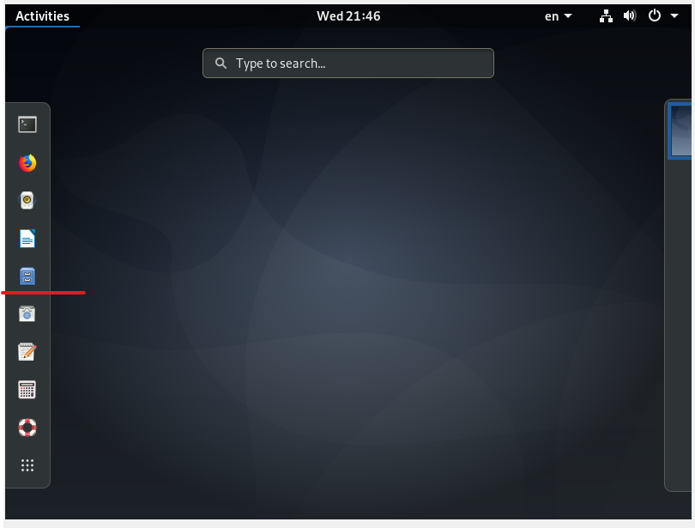

1. Перейдите в папку Documents выбрав ее на панели слева, нажмите правой кнопкой мыши на пустом месте и выберите пункт меню New Folder.

3. Используя меню Activities запустите дизайнер графических интерфейсов Glade.

Черных Артём

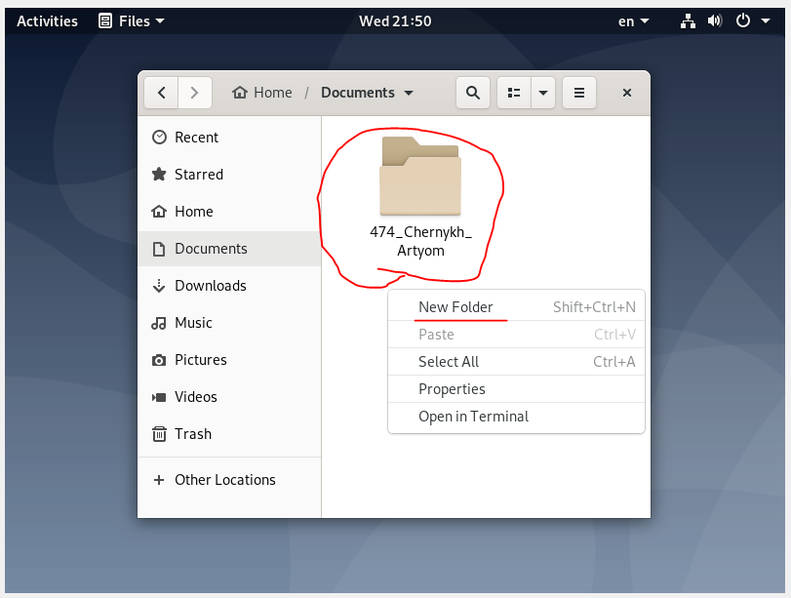

Черных Артём

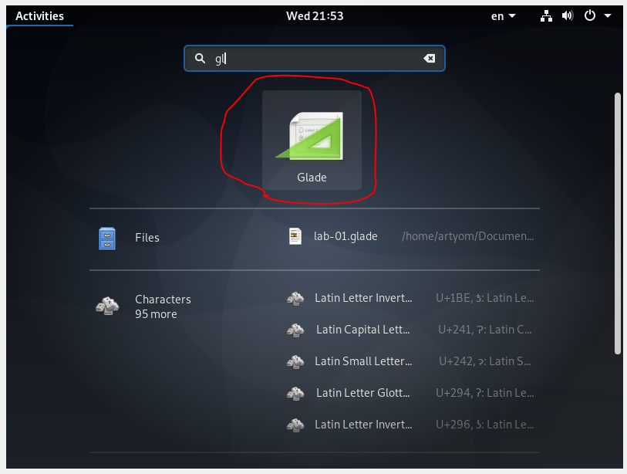

4. Создайте новый пустой проект нажав на кнопку в верхнем левом углу окна программы.

Черных Артём

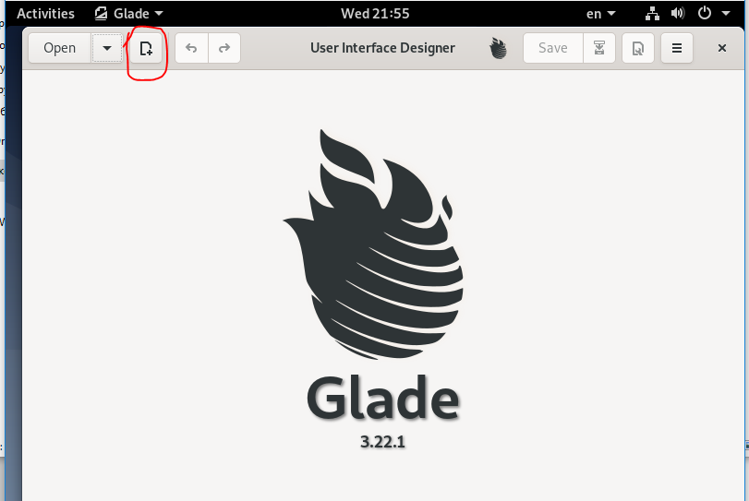

5. Откройте меню Top Levels и выберите пункт GtkWindow для создания нового пустого окна.

Черных Артём

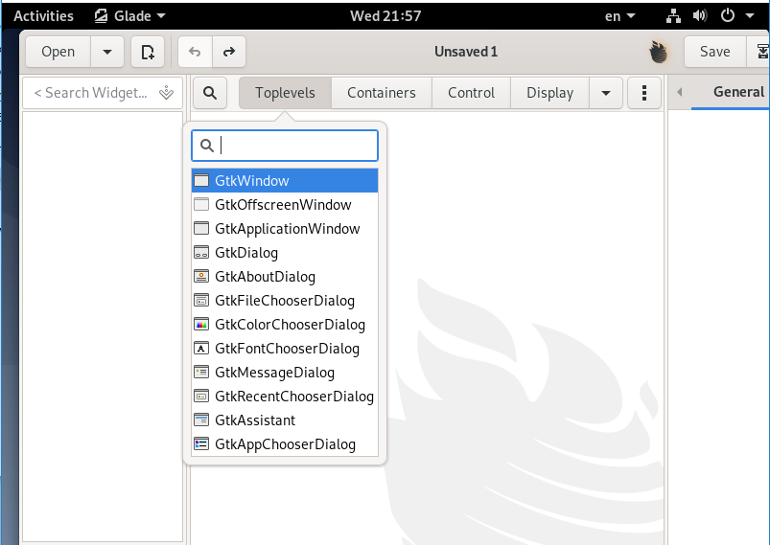

6. На панели справа во вкладке General задайте имя окна wnd в поле ID.

Черных Артём

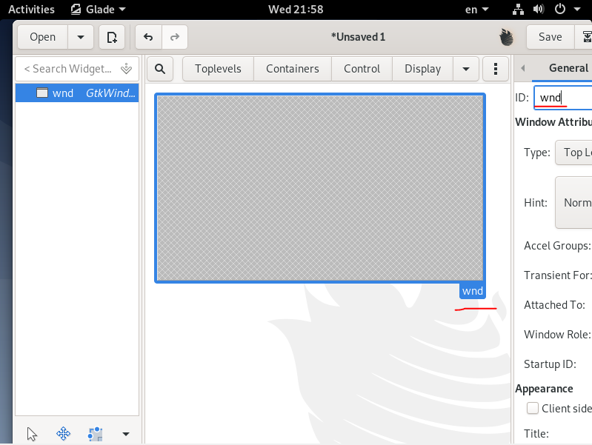

7. Перейдя на панель Common активируйте параметры Width request и Height request установив флажки рядом с ними. Затем введите минимальные значения размеров окна по ширине - 250 и высоте - 200 соответственно.

Черных Артём

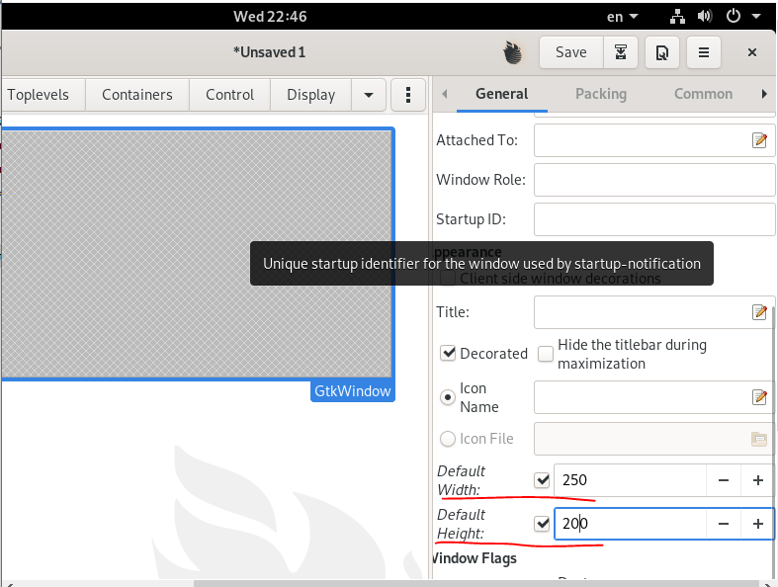

8. Из меню Display выберите пункт GtkLabel и нажмите левой кнопкой мыши на пустом месте в окне чтобы разместить надпись.

Черных Артём

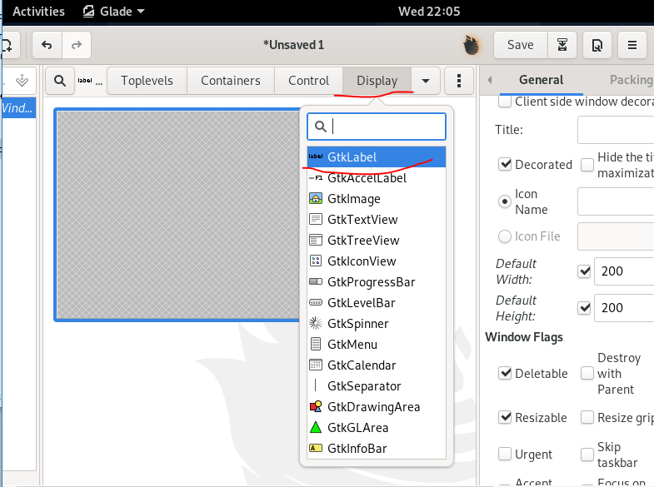

9. Впишите в поле Label на вкладке General текст "Hello, world!" или свои инициалы, который будет отображаться компонентом GtkLabel.

Черных Артём

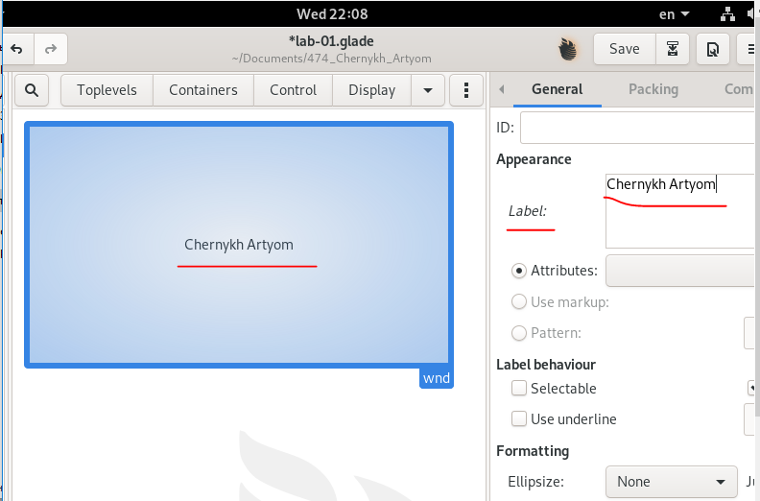

10. Сохраните дизайн в файл нажав на кнопку Save в правом верхнем углу окна редактора, выберите ранее созданную папку и введите имя файла lab-01.

Черных Артём

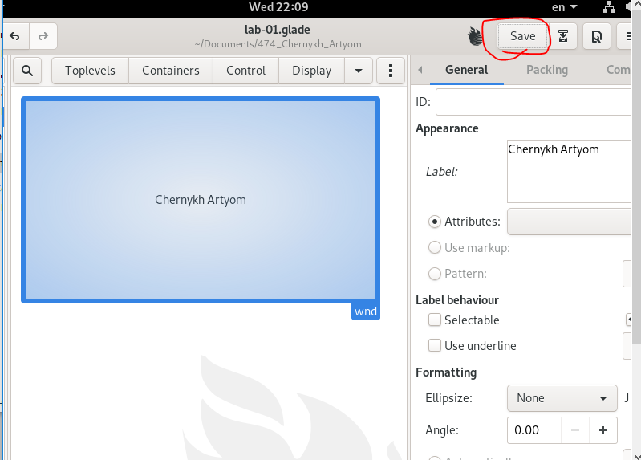

11. Запустите текстовый редактор Text Editor из меню Activities.

Черных Артём

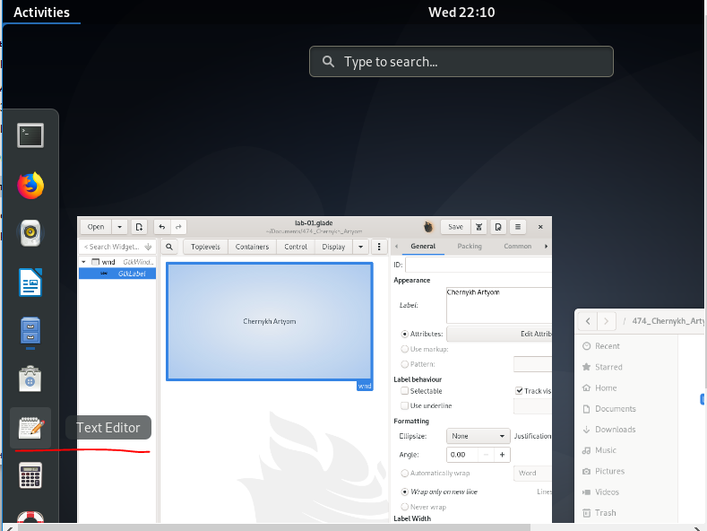

12. В открывшемся окне текстового редактора наберите программный код на языке Lua.

Черных Артём

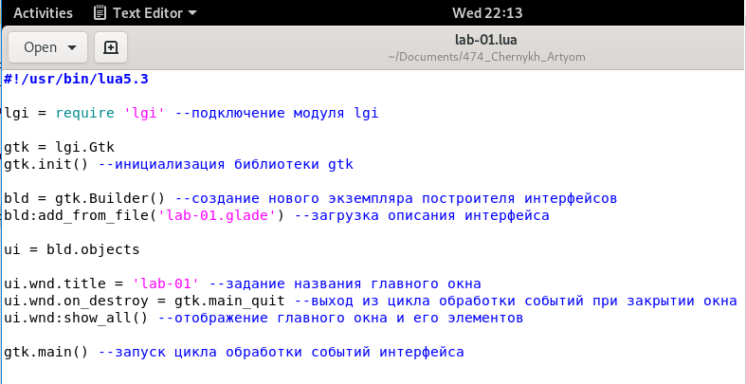

13. Сохраните исходный текст в файле под именем lab-01.lua в папке lab-01 нажав на кнопку Save в правом верхнем углу окна текстового редактора.

Черных Артём

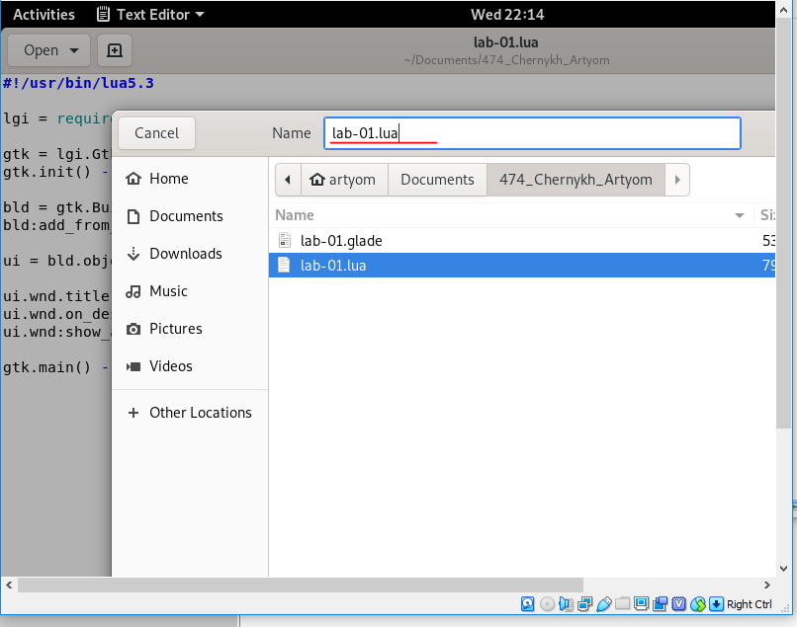

14. В окне файлового менеджера нажмите правой кнопкой мыши на пустое место в вашей папке и выберите пункт меню Open in Terminal.

Черных Артём

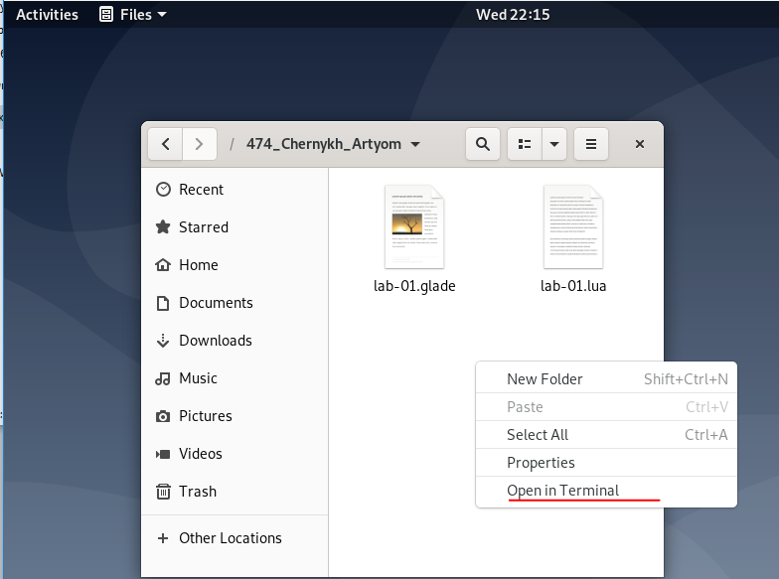

15. В появившемся окне командной строки введите lua5.3 lab-01.lua для запуска программы.

Черных Артём

